PROGRAM ROZVOJE OBCE
Miskovice
Na období 2019-2026

Schváleno usnesením Zastupitelstva obce Miskovice č. Z001/2019 ze dne 14. 1. 2019
Vypracoval: Petr Henčl
Pracovní skupina: zastupitelstvo

VÁŽENÍ OBČANÉ MISKOVICKA.
Dovolte, abychom Vám předložili Strategický rozvojový plán obce na období 2019 –2026. V dokumentu jsou zakotveny rozvojové priority na nejbližší roky. Na základě popsání současného stavu obcí Miskovic, názorů občanů a diskuse pracovní skupiny, plánujeme budoucnost obce a kroky k jejímu naplnění. Je to dokument potřebný nejen pro zastupitelstvo obce, ale především pro Vás obyvatele Miskovicka, kteří chtějí znát záměry naší samosprávy. Ve Strategickém plánu rozvoje obce získáte písemný přehled o plánech a vizích zastupitelstva a směřování Miskovicka v následujících letech. Tento dokument byl schválen zastupitelstvem na jeho zasedání dne 14. 1. 2019, usnesení č. Z001/2019. Obec si vyhrazuje právo na úpravu, doplnění a revizi tohoto dokumentu v průběhu jeho platnosti.

Úvod
Program rozvoje obce Miskovice, je koncepční a strategický dokument, který pomáhá efektivně a přehledně charakterizovat prioritní oblasti, ve kterých se obce Miskovicka plánují rozvíjet. Definováním těchto prioritních oblastí a potřeb, je dáno v prvé řadě analýzou danné obce - demografickou, environmentální, sociální a ekonomickou. Toto analytické zhodnocení obcí se nachází v úvodní části tohoto strategického dokumentu. V závěru analytické části jsou stanoveny silné a slabé stránky obce, podle nichž je možné určit oblasti, ve kterých se chce obec dynamicky rozvíjet. V návaznosti na toto je následně možné definovat, jak využít možností, jež obce Miskovicka mají. Spolu se silnými a slabými oblastmi jsou v této části zobrazeny možnosti k rozvoji a hrozby, které by rozvojovým záměrům mohly bránit. Po analytické části následuje část návrhová, kde je hned v úvodu uvedena strategická vize, která uvádí, jak by měly obce Miskovicka vypadat v časovém horizontu 10 - 20 let. Další část obsahuje formulace cílů, opatření a aktivit, jež by měly přispět k realizaci záměrů ve vymezených prioritních oblastech.
Dokument Program rozvoje obce Miskovice na období let 2019-2026 je zpracován v rámci řešení projektu "Elektronická metodická podpora tvorby rozvojových dokumentů obcí"(CZ.1.04/4.1.00/62.00008), jehož nositelem bylo Ministerstvo pro místní rozvoj ČR. Projekt byl financován z Operačního programu Lidské zdroje a zaměstnanost a ze státního rozpočtu České republiky. Představitelům obce byla poskytnuta metodická podpora jako pilotním obcím projektu, které byly vybrány za účelem praktického ověření jednoho ze vzniklých produktů projektu – metodiky tvorby programu rozvoje obce.

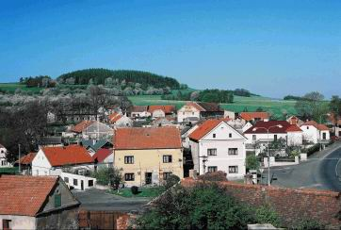

- ANALYTICKÁ ČÁST

Charakteristika obce

Území
Základní údaje o obci:
Název: obec Miskovice
Přidružené části: Přítoky, Hořany, Bylany, Mezholezy
IČ: 00236233
DIČ: CZ00236233
Adresa: Obecní úřad Miskovice 28501
Telefon: + 420 327 515 233
Email: oumiskovice@cmail.cz
WWW: www.miskovice-kh.cz
ID datové schránka: pyabyny
Status: Obec
ZUJ (kód obce): 534200
NUTS2 CZ02 - Střední Čechy
NUTS3 CZ020 - Středočeský kraj (kraj)
NUTS4 CZ0205 - Kutná Hora (okres)
NUTS5 CZ0205534200 - Miskovice (obec)
Obec s rozšířenou působností: Kutná Hora
Pověřený obecní úřad: Kutná Hora
Katastrální plocha: 1 918 ha
Počet bydlících obyvatel k 1. 1.2018: 1 079
Nadmořská výška (m n.m.): 363m
Zeměpisné souřadnice (WGS-84): 49°56′46″ s. š., 15°12′17″ v. d
První písemná zpráva (rok): 1 131
PSČ: 28501

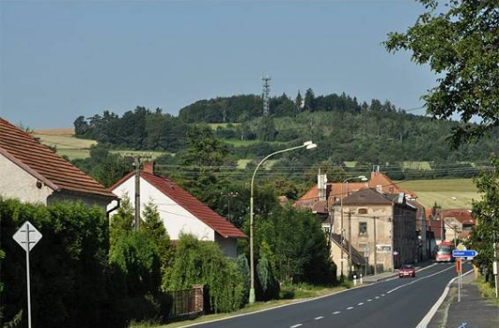

Miskovice
Obec leží na východním úpatí vrchu Vysoká přibližně 4 km západě od města Kutná Hora v nadmořské výšce 363 m. Terén je mírně zvlněný a částečně zalesněný. Do správního obvodu patří obce Přítoky, Hořany, Bylany a Mezholezy. V současnosti mají Miskovice společně s přidruženými obcemi celkem 1079 obyvatel. Nedaleká obec Přítoky se nachází v nadmořské výšce 325 m, Hořany 270 m, Bylany 300 m a Mezholezy, které se nacházejí na jižním svahu vrchu Vysoká v nadmořské výšce 410-450m. Dominantou krajiny je vrch Vysoká, který dosahuje maximální výšky 471 m. První písemná zmínka o obci je z roku 1131. Původ Miskovic je ale bezpochyby daleko starší. Původ znaku obce Miskovice, v červeném štítě mezi dvěma stříbrnými cimbuřovými břevny tři stříbrné věže se dvěma černými okny, černými valbovými střechami s makovičkami a prázdnými branami, není znám. Dalšími zajímavostmi jsou i zřícenina kaple Belveder na vrchu Vysoká. Svým občanům, včetně obyvatelů spádových obcí, poskytuje obecní úřad služby Czech POINT, Poštu Partner, knihovnu a krásnou mateřskou školku. Dále je v obci obchod s potravinami, pneuservis, autoservis a služby typu kadeřnictví, kosmetiky a masáže.

Následující část popisuje podrobněji obce, které spadají pod správní území obce Miskovice.

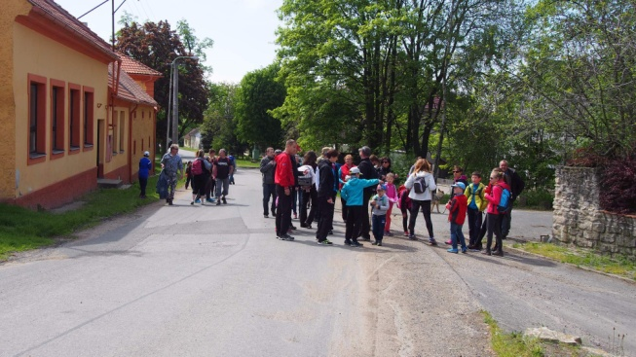

Přítoky
Ve vzdálenosti 3 km východně od Miskovic v nadmořské výšce 325m, se rozkládá obec Přítoky, ve které žije v současné době 353 obyvatel. I tato obec je v písemnostech zmiňována již od konce 13. století. V obci sídlí několik soukromých zemědělců, kteří se zabývají rostlinnou a živočišnou výrobou. Je zde i restaurace, kavárna a opravna automobilů. Obec zaznamenala poměrně veliký nárůst obyvatel před zhruba dvaceti lety, kdy se v lokalitě Záviska, zahájila výstavba rodinných domů. Malá vesnička tak během několika let zdvojnásobila počet svých obyvatel. Obchody, školy, poštu a další služby zajišťuje přilehlá Kutná Hora.

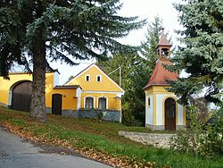

Hořany
Přibližně ve výšce 270 m nad mořem a 3,5km severovýchodně od Miskovic, se nachází obec Hořany, kde žije v současné době 64 stálých obyvatel. V obci není žádná budova nabízející služby občanům, sportoviště a ani jiný objekt infrastruktury. Jedná se o malebnou vísku, jejímž středem protéká Hořanský potok, ústící do rybářsky vyhlášeného jezera Sandberg u Kolína. Z kulturních památek a zajímavostí se zde nachází socha svatého Vojtěcha, malá zvonička ve středu obce a na západ od osady, národní přírodní památka, Rybníček u Hořan, ve kterém, jako na jediném místě v ČR, roste rdestice hustolistá (Groenlandia densa). Jedná se o extrémně vzácný a kriticky ohrožený druh vodní rostliny.

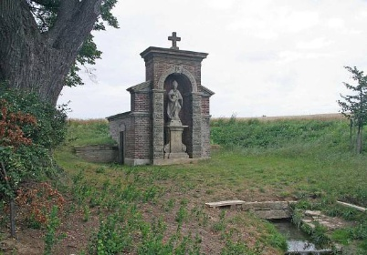

Bylany
Asi 2,5km jihovýchodně od obce Miskovice, v nadmořské výšce 300 m leží obec Bylany. Bylany mají celkem 90 stálých obyvatel. První zmínky se dají dohledat u letopočtu 1143. Tato obec je především známá svými rozsáhlými neolitickými vykopávkami. Původ názvu obce Bylany je dvojí. Jeden pramen uvádí souvislost s bílým vápencem a je pravdou, že na některých náhrobcích jsou psány Bilany s měkký „I“. Další pramen uvádí, že Bylany mají původ z výrazu „byly lány“ a ten se zdá být pravdivější. Mezi Bylany a Přítoky vyvěrá vydatný pramen, který ve středověku za pomoci akvaduktu zásoboval Kutnou Horu pitnou vodou. Nad pramenem byla postavena kaple zasvěcená Svatému Vojtěchovi. Vesnicí protéká potok Bylanka, která je levostranným přítokem říčky Vrchlice. K zajímavostem obce patří Vodní mlýn a bývalá jezuitská hospoda. Obchody, školy poštu a další služby zajišťuje přilehlá Kutná Hora

Mezholezy
Na jihovýchodním úbočí vrchu Vysoká, 1 km jihozápadně od Miskovic leží v nadmořské výšce 450 m obec Mezholezy. První písemná zmínka o obci pochází z roku 1384. Vrch nad obcí je nejvyšším bodem v této krajině a dosahuje nadmořské výšky 471 m. Je zde od roku 2002 umístěna 32m vysoká

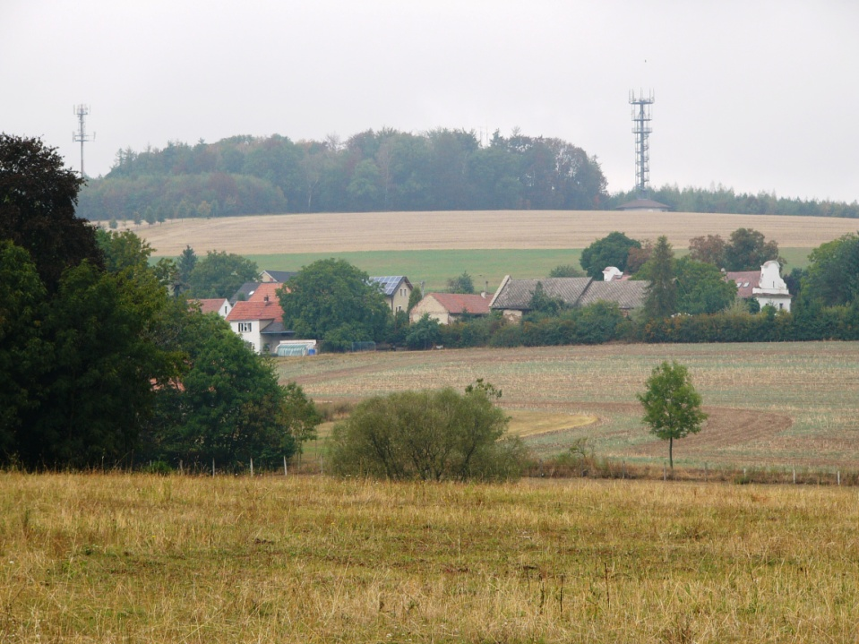

rozhledna. V obci Mezholezy v současné době žije 45 stálých obyvatel, jejichž počet se v současnosti opět začal rozrůstat. Příjemné prostředí vyhovuje nejen chalupářům, ale i novým usedlíkům, kteří si v obci opravují starší stavení či staví své domy. Nedaleko této obce byla na jaře roku 2003 objevena ve vápencovém lomu první popsaná kost českého dinosaura, který byl v roce 2017 pojmenován jako Burianosaurus augustai. Dalšími zajímavostmi jsou zájezdní hostinec a Jezuitský poplužní dvůr, ze kterého zůstal pouze nejstarší špýchar ve středních Čechách , menhiry na kraji obce a nově zrekonstruovaná zvonička na návsi. Ve středu obce leží malý rybníček, který čeká na celkovou rekonstrukci. Obchody, školy, poštu a další služby zajišťuje nedaleká obec Miskovice a Kutná Hora.

2. Obyvatelstvo

Bylo již uvedeno, že obec Miskovice a obce patřící do obvodu, mají ke dni 1.1.2018 celkově 1079 obyvatel.

Dlouhodobý vývoj počtu obyvatel obce Miskovice od roku 1910
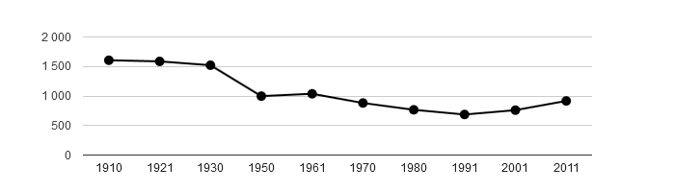
Zdroj: ČSÚ

Na úvodním grafu je přehledně patrné, že z historického hlediska byl na počátku 20. století počet obyvatel relativně vysoký. Jejich počet se ale postupně až do roku 1991 pomalu snižoval na přibližně polovinu. Na přelomu 20. Století, však začal opět mírně stoupat, což je již viditelné na druhém grafu.

Vývoj počtu obyvatel obce Miskovice v letech 2003 - 2017
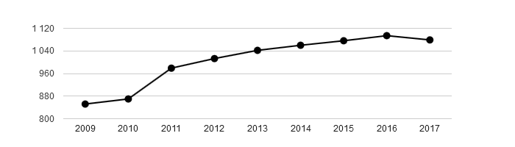
Zdroj: ČSÚ

Od roku 1991 do roku 2016 se počet obyvatel postupně plynule zvyšoval a lidé se do obce znovu vraceli. Od roku 2016 však počet obyvatel opět mírně klesá.

Následující graf znázorňuje věkovou strukturu obyvatel. Data jsou dostupná k 31. 12. 2016. Vidíme zde, že největší podíl, cca 71,1%, zaujímá obyvatelstvo v produktivním věku (15 - 64 let). Průměrný věk obyvatel je zde 42,9 let.

Věková struktura obyvatel obce Miskovice v roce 2017

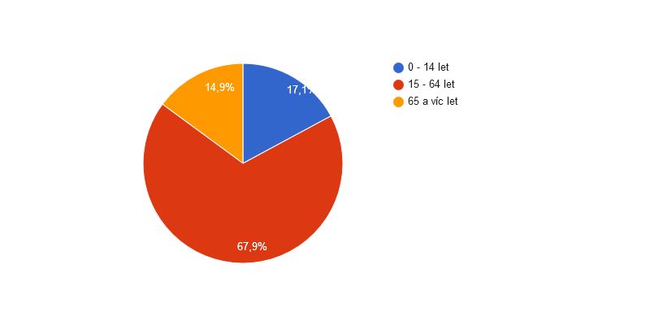 Zdroj ČSÚ
Informování občanů

V obci Miskovice byl instalován bezdrátový rozhlas, který se využívá k informování občanů o aktuálním dění. Dále obecní úřad vydává tištěný zpravodaj, ve kterém se občané mohou dočíst o historii a současnosti obce. Obecní úřad pravidelně doplňuje informace v obecních vývěskách v každé z přidružených obcí.

Činnost spolků v obcích

Spolek Hořanští
Účelem spolku je podpora a rozvoj sportovních, společenských a kulturních aktivit v obci, zajištění jejich financování a organizaci.
Zajišťování finančních prostředků nezbytných pro realizaci projektů naplňujících účel spolku. Příprava a realizace akcí (sportovní soutěže, dětské dny, oslavy obce atd.). Podporovat soudržnost občanů v obci. Zlepšovat v rámci možností život v obci. Další formy činností budou zaměřeny ve prospěch rozvoje volnočasových aktivit pro děti.

Modelářský klub Miskovice
Již dvacet let působí v Miskovicích Modelářský klub, který provozuje na okraji obce své travnaté modelářské letiště o rozloze 3,5 hektaru. Na této ploše modeláři pravidelně pořádají, v širokém okolí velice oblíbené a zajímavé, leteckomodelářské akce. Klub sdružuje celkem 43 aktivních členů.

Digno
Spolek poskytuje služby v oblasti sociální péče, a to již od roku 2001. Zpočátku své služby nabízel jen klientům v Kutné Hoře. Dnes dojíždí za klienty z celého kutnohorského okresu (kromě Zruče n. S.) a dostupné je i blízké okolí sousedící části kolínského okresu. V roce 2004 získalo občanské sdružení DIGNO (důstojnost) Cenu města Kutné Hory v kategorii Sociální čin roku 2003. Osobní asistence je oficiálně registrovaná sociální služba v registru MPSV. Krajský úřad Středočeského kraje vydal pověření k provádění osobní asistence na kutnohorsku. DIGNO je plně zapojeno do Komunitního plánu Města Kutné Hory. Posláním občanského sdružení DIGNO (důstojnost) je pomoc handicapovaným občanům a seniorům k důstojnému životu a to formou osobní asistence. Osobní asistenti zajišťují klientům základní životní potřeby — pomoc při stravování, hygieně, polohování, toaletě apod., doprovod k lékaři, na úřad, na nákup, do společnosti aj., zastoupení pečujících rodinných příslušníků v případě jejich nemoci, vyčerpanosti, dovolené či z důvodů jiné potřeby.

Dítě a kůň
Občanské sdružení Dítě a kůň vzniklo v roce 1994 s posláním uvést v život myšlenku kvalitní hipoterapie pro handicapované děti a jezdeckého sportu pro děti zdravé. Organizace byla jako první v této oblasti podpořena Nadací Charty 77 a v rámci programu Phare. Budované hipocentrum v Miskovicích u Kutné Hory je koncipováno jako integrované dle zahraničních vzorů a zastřešuje programy humanitní, sportovní, ekologické. V roce 2003 a 2005 byla hipoterapie zpracována do projektu Koníček pro radost a zdraví.

Spolek Nová Přítoka
Účelem spolku je správa dětského hřiště, aktivní účast na řešení komunikací, bioodpadů, řešení infrastruktury obce a péče o společenský život obce.

Myslivecký spolek Miskovice – Vidice o.s.
Myslivecký spolek Miskovice-Vidice, o.s. se sídlem v obci Miskovice byl založen v roce 1993.

Občanské sdružení Bylany
Podpora vyváženého životního prostředí, pro hospodářský rozvoj a pro soudržnost obyvatel, podpora účelného využití a prostorového uspořádání území. V rámci tohoto cíle podporuje sdružení rozvoj veřejné infrastruktury, rozvoj občanské vybavenosti, rozvoj nabídky pro využití volného času a rekreaci, rozvoj sídelní i mimo sídelní zeleně, rozvoj veřejné osobní dopravy rozvoj vzdělávání a výchovy se zaměřením na děti a mládež. Posláním sdružení je ochrana přírody a krajiny, ochrana životního prostředí, ochrana veřejného zdraví, tvorba prostředí bezpečného z hlediska dopravy, především pěší a cyklistické, ochrana památek, kulturních hodnot a krajinného rázu urbanizované i neurbanizované krajiny, ochrana zeleně v obci.

Spolek O.S.Belveder
Sdružení vzniklo na jaře roku 2010. Jeho prvotním cílem je záchrana - sanace a zakonzervování současného stavu - kaple sv. Jana Křtitele na vrchu Vysoká. Zároveň s tím se bude občanské sdružení Belveder snažit o komplexní využití této unikátní a magické stavby i celého blízkého okolí a začlenění do stávajících společenských, turistických a kulturních aktivit.

Česká hasičská jednota-pobočný spolek hasiči Miskovice
SDH Miskovice je spolek jehož historie sahá do roku 1890. Věnuje se hlavně aktivitám ve prospěch místních občanů a obce samotné. V rámci své činnosti kromě jiného zajišťuje pořádání každoročních akcí – hasičských soutěží a tradiční Josefovskou zábavu.

Spolek sportovních nadšenců Miskovice
Toto sportovní sdružení je odnož spolku dobrovolných hasičů. Jejich činnost je zaměřena na pořádání kulturně společenských akcí v rámci Miskovic. Známé jsou populární letní Olympiády pro děti, loučení s prázdninami, dětský karneval a strašidelná jízda Miskovicemi.

Občanské sdružení Přítoky
Hlavní náplní sdružení Přítoky, je práce s dětmi a pořádání tradičních akcí v rámci obce. Velice populární jsou „Přítocký masopust“, Halloween,
pochoďáčky, Mikulášská nadílka, ale i různé sportovní akce v rámci celého roku.

Jezdecká stáj Michal Přítoky
Sportovní sdružení, Jezdecká stáj Michal Přítoky, se zabývá zájmovým jezdeckým sportem a sdružuje přibližně 13 členů. Využívá pro svou činnost soukromé jezdecké závodiště v Přítokách, na kterém každoročně pořádá dvě amatérské jezdecké soutěže. Na závěr jezdecké sezóny pořádá tento spolek tradiční Hubertovu jízdu.

Spolek Osada Velký rybník
Osadní spolek vznikl, jako sdružení chatařů, kteří vlastní chaty v okolí Velkého rybníku a vodní nádrže Vrchlice. Činnost spolku se zaměřuje na péči o životní prostředí v rámci chatové zástavby ale i na pořádání každoročních sportovních turnajů na sportovišti v osadě Velký rybník.

Spolek sportovní FK Miskovice
Sportovní a fotbalový klub Miskovice sdružuje 22 členů. Klub spravuje a udržuje fotbalové hřiště na okraji obce Miskovice, které by se v budoucnu mělo rozšířit o multifunkční sportoviště. Klub v současnosti hraje soutěž v III. fotbalové třídě.

3. Hospodaření

Ekonomická situace

Struktura podnikatelských subjektů podle odvětví v obci

Z níže zobrazeného grafu je patrné, že největší zastoupení v našich obcích mají služby. Žije zde řada soukromých podnikatelů, kteří tu provozují svou živnost. Ve všech našich obcích se souhrnně nachází obchody s potravinami, kadeřník, pošta, pneuservis, truhlář, autoservis a řada drobných podnikatelů.

Struktura podnikatelských subjektů podle odvětví v obci Miskovice v roce 2016
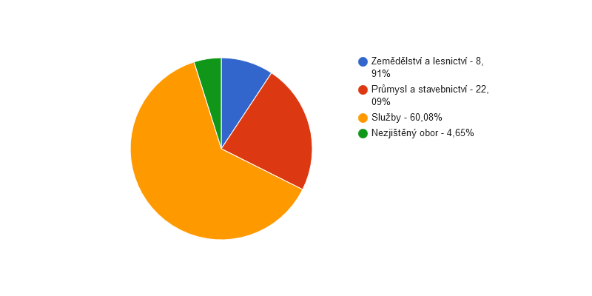Zdroj ČSÚ

Struktura podnikatelských subjektů podle velikosti v obci Miskovice v roce 2016

Počet zaměstnanců | Kategorie | Absolutně | Relativně (%)
do 10 | Mikro podniky | 26 | 50,78%
10-49 | Malé podniky | 5 | 1,94%
50-249 | Střední podniky | 0 | 0,00%
250 a více | Velké podniky | 0 | -
nezjištěno | - | 122 | 47,29%

Zdroj ČSÚ

Trh práce

Profil zaměstnanosti obyvatel Miskovic se odvíjí, od nabídek trhu práce okresních měst Kutné Hory a Kolína. Tato města jsou pro občany běžně dostupná autobusovou, či železniční dopravou. Nezanedbatelná skupina občanů za prací dojíždí do hlavního města Prahy

Vývoj počtu nezaměstnaných osob

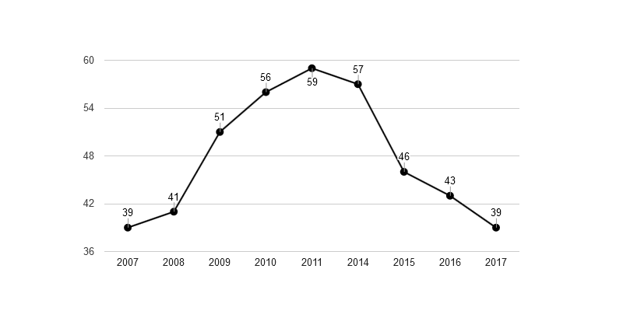
Zdroj ČSÚ

Z předcházejícího grafu je patrný vývoj nezaměstnanosti v Miskovicích. Od roku 2007 plynule stoupala až do roku 2011. Je zde vidět vliv hospodářské krize, která omezila výrobu a provoz v některých oblastech podnikání. Poté se v roce 2017 počty nezaměstnaných začaly snižovat a stabilizovaly na stejném údaji 39.

4. Infrastruktura

Technická infrastruktura
Obec Miskovice má nově zrealizovanou splaškovou kanalizaci. Jsou propojeny obce Miskovice, Přítoky a Bylany, kde je postavena čistírna odpadních vod. Vodovod je částečný a jsou k němu připojeny obce Přítoky, Miskovice , Heřany a Mezholezy. Plynofikace ve všech obcích chybí a není v dohledné době plánována.

Dopravní infrastruktura

Silnice I/2 je silnice I. třídy spojující Prahu, Říčany a Kutnou Horu a prochází obcemi Miskovice a Přítoky.
Obcemi Miskovic prochází zároveň několik silnic III. Třídy:
III/33350 Miskovice - Mezholezy - Karlov
III/33349 Suchdol - Vysoká – Mezholezy
III/12554 Pečky – Hořany
III/33354 Kutná Hora – Hořany – Čertovka
III/33353 Přítoky – Bylany – Mezholezy – Nová Lhota

Komunikace I. třídy jsou většinou v poměrně dobrém, nebo uspokojivém stavu. V některých částech obce, kde již byla vybudována síť splaškové kanalizace, byl v závěru výstavby kompletně zrekonstruován povrch v celé šíři komunikace. Některé okrajové a starší obecní komunikace jsou ale v dosti nevyhovujícím stavu, a k jejich rekonstrukci a obnově se většinou váží projekty rekonstrukce chodníků, včetně veřejného osvětlení.

Dopravní obslužnost
Území obce Miskovice se nachází v oblasti s poměrně hustou silniční sítí a dobrou dostupností do větších měst. Mimo vlastní dopravy svými osobními automobily, mohou občané využívat i dopravu autobusovou.

Linky autobusové dopravy:
Kutná Hora – Miskovice – Kácov (linka 240014)
Kutná Hora-Uhlířské Janovice - Sázava (linka 240021)
Praha – Miskovice – Kutná Hora (linka 100381)
Jízdní řády těchto linek jsou platné od 31. 12. 2017.
Autobusové spojení do Kutné Hory a Prahy je dostatečné s vyhovujícími intervaly.
Železniční trať ani stanice na území obce nejsou, je dostupná pouze s přestupem z autobusové dopravy v Ratboři, Kolíně a Kutné Hoře.

Parkování
Obecní parkovací a odstavné plochy jsou situovány na náves. Jejich počet vyhovuje potřebám běžného parkování. Individuální plochy pro parkování a odstavování vozidel, včetně garáží se nacházejí v převážně míře na soukromých pozemcích občanů Miskovic. V budoucnu je plánován projekt revitalizace návsi se zachováním pouze vyhrazených parkovacích míst.

Chodníky
Chodníky v obci jsou podél silnice 1/2 I. třídy vybudovány. Další chodníky jsou vybudovány podél několika bočních komunikací, ale jejich stav si bude žádat rekonstrukci. V rámci více obcí je potřeba rekonstruovat a dokončit části chodníků. Proto, pokud to bude šířkové upořádání uličního profilu umožňovat, je třeba dobudovat chodníky i ve zbývajících částech obce.

5. Vybavenost obce

Zdravotnictví
V obci Miskovice se nenachází zdravotní středisko. Obvodní lékaři, pediatr a rehabilitační centrum se nachází v nedalekém Suchdole, další odborní lékaři pak v Kutné Hoře, nebo Kolíně.

Školství
V obci je zřízena nově zrekonstruovaná mateřská škola, do které kromě místních dětí, dojíždějí i dětí z okolních obcí. Mateřskou školu najdou rodiče v Miskovicích poblíž hlavní silnice na Prahu. V MŠ jsou pro děti připraveny dvě třídy (Včeličky a Berušky). Kapacita mateřské školy je 50 dětí a věkové složení od 3 do 6 let (třídy jsou věkově smíšené). Je zbudována i třetí třída s kapacitou 10 dětí, která je v současnosti využívána obcí a školkou ke kulturním akcím a zároveň slouží jako volná kapacita pro případ zvýšení počtu dětí v MŠ. Budova školky se skládá ze dvou pavilonů a provozní části. Poloha je téměř ideální, budova je mimo hlavní silnici, je obklopená velkou zahradou, která je plně oplocená s členitým terénem, osázená jehličnatými a listnatými stromy. Plocha zahrady je téměř celá zatravněná. Na zahradě mají děti k dispozici dřevěný zahradní domeček, skluzavku, průlezku, pískoviště a uměle vybudovaný svah. V blízkosti MŠ je les a hřiště. Školní zahrada je využívána po celý rok.
Základní a střední školy jsou pro děti z obcí Miskovic v nedalekém Suchdole a Kutné Hoře, popřípadě Kolíně.

Sociální péče
Obec Miskovice provozuje jako jedna z mála okolních obcí, dům s pečovatelskou službou pro seniory. Jedná se o tři v nedávné době postavené domy, ve kterých se nachází 16 útulných bytů pro naše spoluobčany v pokročilém věku. V těchto sociálních domech je ze strany obce poskytován úklid, stravování, nákupy a běžné opravy a údržba. S ohledem k snížení energetické náročnosti těchto domů obec plánuje provést celkové zateplení všech objektů.

Kultura a péče o památky
Na území obce není žádný kostel, pouze sochy, které byly v nedávné době restaurovány a několik kapliček a zvoniček, které jsou v zachovalém stavu. Obec nevlastní památkově chráněné objekty a péče o ně tudíž odpadá. Na kulturních akcích se v obcích podílejí organizace a spolky. Např. Adventní setkání v jednotlivých obcích, zábavy, přednášky, karnevaly či Masopust. Jednou z kulturních organizací je i knihovna v Miskovicích, jejíž služby využívají i obyvatelé ostatních obcí. Historie knihovny sahá až do druhé poloviny 19. století a přes několik období, kdy se různě stěhovala, sídlí v budově Obecního úřadu. Knihovna kromě tradičního půjčování knih pořádá různé kulturní akce, jak pro dospělé, tak pro děti. V dubnu je to např. Noc s Andersenem a ve spolupráci se suchdolskou knihovnou a školou je to již tradiční Pasování prvňáčků až páťáků na čtenáře až rytíře četby. V létě je to ANTIGAUČING aneb geocaching po miskovicku, kde se mohou nejen děti seznámit s historií našich obcí. V knihovně je i možnost využití bezplatného internetu pro veřejnost. Knihovna plánuje otevření Zimního klubíku pro děti - se zaměřením na deskové hry, Klubík pro maminky s dětmi- Bookstart aneb S KNÍŽKOU DO ŽIVOTA (Co je Bookstart?: mezinárodní projekt na podporu čtenářství realizovaný po dobu 25 let již ve 20 zemích napříč kontinenty, do kterého je zapojena a Klub pro seniory. Vše ovšem záleží na prostoru knihovny

Sport, tělovýchova a volný čas
Obyvatelé Miskovic mohou trávit volný čas sportem, procházkami, či jízdou na kole v okolí obce. V severní části obce je sportoviště s fotbalovým hřištěm vybavené kabinami, sociálním zařízením a menším klubovým občerstvením.
V obci se také nachází Sokolovna s tanečním parketem, kde se v průběhu roku pořádají kulturní akce a taneční zábavy. Pro děti jsou v obcích Miskovice, Hořany a Mezholezy vybudována místa s hracími prvky. V obci si obyvatelé mohou půjčit knihy a časopisy v obecní knihovně, kde je také možnost využít bezplatného přístupu na internet.
Fungují zde i spolky s dlouholetou tradicí. Tyto spolky připravují různé kulturní, společenské a sportovní akce, nechybějí ani soutěže pro děti.

6. Životní prostředí

Katastrální území Miskovic má výměru 1920,74ha a je částečně zalesněné. V krajině je málo nelesní zeleně a velké plochy polí bez doprovodné zeleně na mírně svažitých pozemcích jsou vystaveny riziku vodní i větrné eroze. Terén je převážně mírně zvlněný. Z grafu níže zobrazeného je zřejmé, že největší část půdy zaujímá orná půda a to 75,9%. Druhou největší část zaujímají ostatní plochy, z nichž důležitá část je připravena pro realizaci komplexních pozemkových úprav, dále KPÚ (společná zařízení, nezpevněné cesty, biokoridory). Čtvrtý největší podíl zde mají, ačkoli jich není mnoho, lesní porosty.

Struktura využití půdy v obci Miskovice v roce 2017

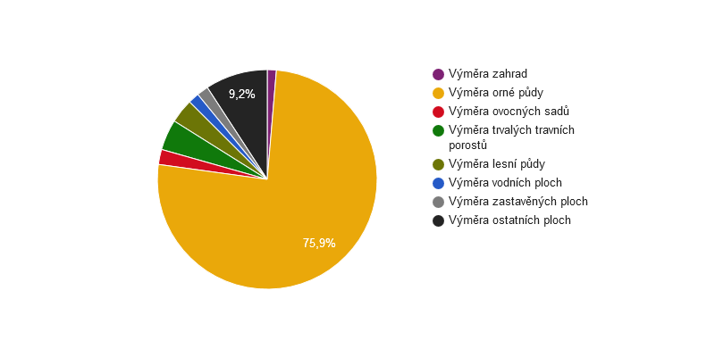
Zdroj ČSÚ

Výroky

Hustota zalidnění obce je 56,18 obyv./km2.

Orná půda zaujímá 75,86% plochy, lesy tvoří 3,55% plochy.

Koeficient ekologické stability
Koeficient ekologické stability vyjadřuje poměr mezi přírodně stabilními plochami (jako jsou lesy, zahrady atd.) a plochami zastavěnými či intenzivně zemědělsky obdělávanými (tzv. nestabilními). Vyšší hodnota koeficientu obecně značí příznivější stav, hodnota vyšší než 1 znamená vyváženou (stabilní) krajinu. V obci Miskovice dosahuje koeficient hodnoty velmi nízké 0,15. Částečný potenciál ke zlepšení tohoto nepříznivého stavu je realizace KPÚ s doplňkem doprovodné nelesní zeleně (výsadba dřevin, alejí, biokoridorů aj).

Nakládání s odpady
Obec má zajištěný odvoz komunálního i tříděného odpadu společností AVE CZ, s.r.o.. V obci je poměrně čisté prostředí a nejsou zde problémy s nepořádkem ze strany občanů či návštěvníků obce. Obec plánuje v budoucnu zřízení sběrného místa. Také by ráda vyřešila stav kontejnerových stanovišť, jejichž současný stav není vyhovující. V záměrech obce je i nákup kontejnerů pro bioodpad. Obec Miskovice vnímá podporu třídění odpadů a snižování podílu směsného odpadu v odpadovém hospodářství jako svou prioritu a proto hledá jakékoliv prostředky a programy na jeho podporu.

Staré ekologické zátěže
V katastrálním území se nenacházejí lokality se starými ekologickými zátěžemi.

Vodní toky a vodní plochy v obci
Obcemi protékají menší potoky – Mezholezský pramínek, Přítocký potok, Bylanka, která pramení v Miskovicích a Hořanský potok. Na území obce se nachází celkem 8 rybníků a část vodní nádrže Vrchlice. Některé z nich jsou ve špatném technickém stavu a současné době probíhá příprava na jejich odbahnění a rekonstrukci, kterou obec může pro vysokou finanční náročnost realizovat pouze za podpory dotačních titulů. Pro zadržování vody v krajině by bylo vhodné zanalyzovat potenciál pro tvorbu dalších ploch (tůní, obnova funkce stávajících i historických zařízení, územní plán a KPÚ aj).

Revitalizace zeleně v extravilánu i intravilánu obcbcí
V obcích se nachází řada funkčních biokoridorů, biocenter a řada ostatních ploch přírodního charakteru, které obec plánuje revitalizovat, přizpůsobit a nabídnout potřebám občanů. V rámci realizace KPÚ a dle územního plánu je však stále řada ploch, které na realizaci čekají. Jedná se mimo jiné také o zřízení nezpevněných cest k zemědělským pozemkům s doprovodnou zelení, obnovu dřívějších sadů, alejí, veřejné zeleně ale i o parkové úpravy center obcí, včetně zřízení odpočinkových zón.

Protipovodňová opatření
Obce pod vrchem Vysoká se stávají opakovaně obětí bleskových povodní, které prochází zástavbou a jsou způsobeny vydatnými srážkami během krátké doby. Proti tomuto jevu lze zasáhnout pouze zodpovědným způsobem zemědělského hospodaření na nejexponovanějších pozemcích (zatravnění ploch, vyřazení širokořádkových kultur z osevního postupu, pravidelné zapravování organické hmoty do půdy aj.), změnou využívání nejvíce exponovaných pozemků a realizací KPÚ s vhodným doplňkem nelesní zeleně (přerušení drah soustředného odtoku, vytvoření mezí, liniové zatravněné pásy s nelesní zelení) a revitalizovat či realizovat účinná protipovodňová opatření typu záchytné retenční nádrže, která by těmto událostem plně zabránila. Protipovodňová opatření mohou být řešena obcí místně jen v omezeném rozsahu (územní plán a KPÚ), ale potenciál se nabízí s vlastníky pozemků a ve spolupráci s na nich hospodařícími zemědělskými subjekty, které by vedly ke zmírnění či eliminaci negativního průběhu přívalových srážek.

Rekreace a cestovní ruch
Miskovice se nacházejí na frekventovaných turistických trasách. Přes obec jsou značeny zajímavé cyklotrasy. Na území obce je známá chatová osada Velký Rybník, která se rozprostírá na břehu Velkého rybníku a nedaleko vodní nádrže Vrchlice. V obcích Přítoky a Bylany jsou k dispozici menší ubytovací zařízení, jejichž kapacita je dostatečná. Stravovací služby jsou poskytovány pouze v jediné místní restauraci – restauraci na Přítoce. Občerstvení poskytují také sezonní stánky v Miskovicích a kavárna na Přítoce.

Pěší turistika
Přes území obce prochází zeleně a žlutě značené turistické pěší trasy, které jsou vedeny jak polními a lesními cestami, tak po silnicích II. a III. třídy. Trasy spojuj Kutnou Horu a pokračuje přes vrch Vysoká na Suchdol a Ratboř. Potenciálem je do budoucna propojení obcí naučnou stezkou, která by sloužila nejenom obyvatelům obcí k volnočasovým aktivitám, ale pomohla by propojit i přilehlou Kutnou Horu.

Cykloturistika
Vzhledem k tomu, že obec Miskovice se nachází na rozhraní Polabské nížiny, Středočeské pahorkatiny a Českomoravské vrchoviny, prochází oblastí Miskovic několik zajímavých cyklostezek. Jedna z nejhezčích vede středem Kutné Hory a pokračuje malebným údolím Vrchlice, odkud zamíří na jeden z nejvyšších vrchů regionu, Vysokou.

7. Správa obce

Obecní úřad a kompetence obce
Úřad obce Miskovice je úřadem I. typu, se základním rozsahem výkonu státní správy. V současné době obec zaměstnává na hlavní pracovní poměr 5 zaměstnanců.

Hospodaření a majetek obce

Srovnání struktury rozpočtových příjmů v obdob 2009 – 2016

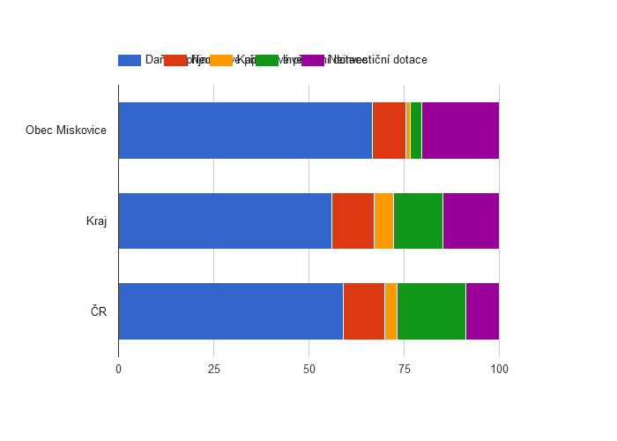
Zdroj ČSÚ

Vývoj rozpočtového hospodaření v obci Miskovice v letech 2009 - 2016 (v tis. Kč)
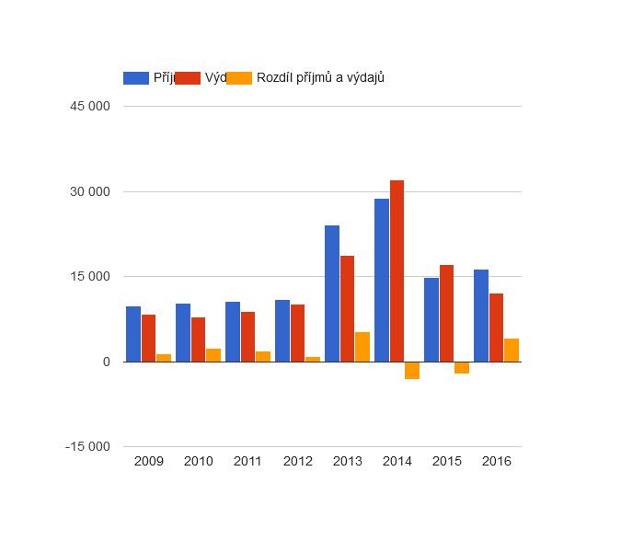
Zdroj ČSÚ

Na grafu uvedeném výše je vidět vývoj rozpočtu za roky 2009 až 2016. Přebytek je viditelný na okrajových datech v grafu. Mezitím se rozpočet pohyboval poměrně vyrovnaně, a přestože byl v mírném schodku, tak nebyl významný. Data v grafu, která jsou čerpána z Českého statistického úřadu, jsou dostupná pouze do r. 2016. Avšak dle výkazů obce je prokazatelné, že obec dlouhodobě hospodaří s přebytkovým či vyrovnaným rozpočtem.

Bezpečnost
V obci se nenachází policie, pouze je zde zřízena jednotka Česká hasičská jednota-pobočný spolek hasiči Miskovice. Sbor je v současné době dostatečně zajištěn po stránce materiální i členské a má veškeré předpoklady udržet vysokou úroveň akcí a nadále je zlepšovat.

Vnější vztahy a vazby
Miskovice jsou členem sdružení obcí 'Kutnohorský venkov' . Pět mikroregionů okresu Kutná Hora se v 1. pololetí roku 2006 spojilo do Místní akční skupiny (MAS) s názvem 'Lípa pro venkov'. Cílem MAS je společný rozvoj venkova pomocí společných žádostí o dotace z Evropské unie. V součastné době obec vstupuje do sdružení obcí mikroregionu Čáslavsko

Východiska pro návrhovou část

SWOT analýza

Název SWOT analýza vzešel z anglických slov:
S–strenghts (síly),
W–weaknesses (slabosti),
O–opportunities (příležitosti),
T–threats (hrozby).

Podstatou SWOT analýzy je jednoduché, výstižné a objektivní vyhodnocení silných a slabých stránek obce, včetně stanovení případných příležitostí a hrozeb. SWOT analýza zdůrazňuje hlavní poznatky z analytické části tohoto dokumentu a specifikování všech těchto stránek má za účel stanovit možnosti a potenciál obce. Na základě analýzy území vzešly následující silné a slabé stránky a příležitosti a hrozby:

Vnitřní vlivy

SILNÉ STRÁNKY | SLABÉ STRÁNKY
Dobrá dopravní dostupnost obce  regionálních měst s nabídkou vyšší občanské vybavenosti (školská a zdravotnická zařízení, obchodní centra) a zaměstnání (Kutná Hora, Kolín, Praha). | Absence zdravotnických služeb.
 | Absence základní školy.
 | Malý rozsah místních služeb a občanského vybavení (chybí ubytovací a stravovací zařízení). Závislost na okolních městech.
Příznivé přírodní podmínky, dobré životní prostředí.

 | Odliv obyvatel (zejména mladé generace) do větších měst.
Nově vybudovaná splašková kanalizace v Miskovicích, Přítokách a Bylanech. | Přirozený úbytek obyvatel.
 | Nízká míra investiční aktivity a omezené finanční zdroje obce, způsobené vlivem problematiky dotační politiky.
Turisticky atraktivní oblast a zajímavé turistické a cykloturistické trasy,které propojují Vrchovinu a Polabí.

 | Některé části obce nejsou vybaveny technickou infrastrukturou. Není vybudována kanalizace a ČOV v Hořanech a Mezholezích.
Členství v MAS Lípa pro venkov a mikroregion Čáslavsko. | Absence ploch ve vlastnictví obce určených k výstavbě RD.
 | Špatný stavebně technický stav některých místních komunikací.
Platný územní plán (nabídka rozvojových ploch pro bydlení). | Chybí provázanost mezi obcemi pro chodce
Nově zrekonstruovaná mateřská školka. | Nerealizace KPÚ z hlediska prostupnosti krajiny a přístupů k pozemkům pro vlastníky.
Zázemí pro trávení volného času (sportovní areál s fotbalovým hřištěm a hřištěm pro děti). Vodní plochy vhodné ke koupání. | Nulová plynofikace obcí Vysoké procento objektů vytápěných tuhými palivy.
 | Nízká motivace občanů ke spolupráci s obcí, zejména při rozhodování o veřejných záležitostech. Nízká angažovanost Obecního úřadu směrem k lidem, formou pravidelného setkávání.
Zázemí pro trávení volného času (sportovní areál s fotbalovým hřištěm a hřištěm pro děti). Vodní plochy vhodné ke koupání.

 | Automobilová doprava prochází centrem obce a s tím související hlukové a prachové zatížení včetně snížené bezpečnosti pohybu chodců a cyklistů.
Zázemí pro kulturní a společenské akce.

Pořádání kulturních a sportovních akcí.

 | Klesající množství a kvalita pitné vody ze studní a hlubinných vrtů.
Technická vybavenost obce – sběrný dvůr, částečná infrastruktura obce
(voda,kanalizace) a fungující systém separace odpadů.

 | Poruchové a energeticky náročné veřejné osvětlení v některých obcích.
 | Nedostatečná turistická infrastruktura a mizivá propagace obce.
dostupnost městskou hromadnou dopravou (Kutná Hora, Kolín,Praha). | Neuspokojivý stav některých objektů v obci.
Parkování automobilů na veřejných
prostranstvích a na obecních komunikacích.
základní občanská vybavenost obce.
 | Neuspokojivý vzhled návsi před OÚ.
 | Hlukové zatížení obce z dopravy po silnici II.třídy .
 | Absence kompostárny či uložiště bioodpadu.
PŘÍLEŽITOSTI | HROZBY
Využití potenciálu cestovního ruchu. Využití externích zdrojů (EU, národní zdroje, kraj, soukromé zdroje). | Administrativní náročnost a složitost pravidel pro čerpání dotací, zejména EU.
Nezájem občanů o veřejné dění a kulturně
historické dědictví obce (nízká míra angažovanosti obyvatel obce).
Rozvoj spolupráce s místními a regionálními podnikateli.
Vznik aktivních fungujících spolků. | Negativní demografické ukazatele  zejména stárnutí místní populace.
Zapojení stále širšího okruhu občanů do dění v obci a vzrůstající trend „občanské společnosti“.
 | Odliv obyvatelstva zejména odchod mladých lidí a perspektivních pracovních sil do větších měst.
Navázání meziobecní spolupráce
(partnerské obce).
Členství v MAS Lípa pro venkov a  mikroregion Čáslavsko. | Další nárůst silniční dopravy.
 | Hrozba následků klimatických změn (záplavy, sucha, větrné smrště).
Rozšíření možností financování projektů podpořených v rámci evropských dotací.
Vznik diskusních a tematických klubů a dalších zájmových spolků (posílení soudržnosti obyvatel). | Nejisté zdroje financování projektů obce.
 | Změna klimatu a s tím frekvence extrémních projevů počasí- přívalové srážky, sucho (lokální záplavy, vysychání studen)
 | Způsob zemědělského využívání pozemků, které jsou zdrojem lokálních povodní v obcích (osevní postup, agrotechnika, stav půdy)
Rozšíření a zkvalitnění technické infrastruktury. | Malá možnost zaměstnanosti v obci s ohledem na poměrně nízký počet podnikajících fyzických, či právnických subjektů.
Podpora ekologických projektů a
obnovitelných a alternativních zdrojů energie.
Realizace KPÚ (nezpevněné cesty) včetně doprovodné zeleně, biokoridory, meze, remízky aj.
Spolupráce s vlastníky zemědělských pozemků a zemědělsky hospodařícími subjekty na změně využívání pozemků, které jsou ohroženy erozí a způsobují lokální záplavy v obcích
Motivace obyvatel ke spolupráci v oblastech veřejného života.

Návrhová část
Strategická vize
Strategická vize je popisná formulace cíle v daném časovém období 2019- 2026, kterého chce obec dosáhnout. Stanovením vize je nutné z důvodu konkretizace klíčových oblastí, ve kterých se obec plánuje rozvíjet a do kterých bude investovat zvýšené úsilí.

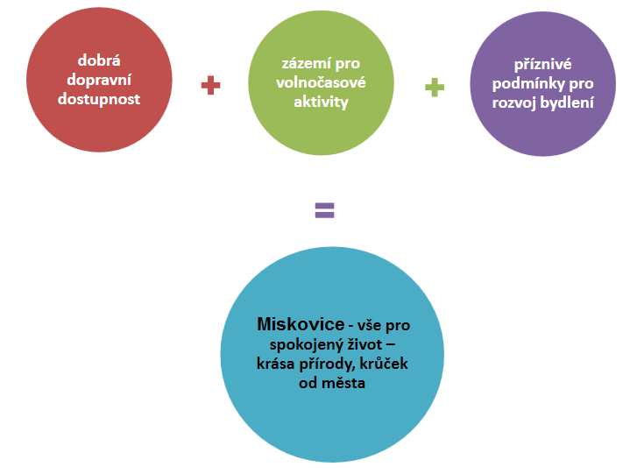

Miskovice –vše pro spokojený život –krása přírody,
krůček od města
Miskovice představují příjemné místo pro život, které nabízí výhody blízkosti města a zároveň komfort venkovského prostředí s vlastní identitou a samostatností. Miskovice nabízejí klidné rodinné bydlení s kvalitní veřejnou infrastrukturou, zázemím pro trávení volného času a blízkost překrásné Českomoravské vrchoviny a Polabské nížiny.

Rozvojové oblasti
Pro naplnění strategické vize jsou stanoveny rozvojové oblasti, na které by se obec v daném časovém horizontu měla při realizaci rozvojové strategie soustředit. Na základě provedené analýzy území, platného Strategického plánu rozvoje obce na období 2019 -2026 a v návaznosti na stanovenou strategickou vizi, byly navrženy následující rozvojové oblasti:

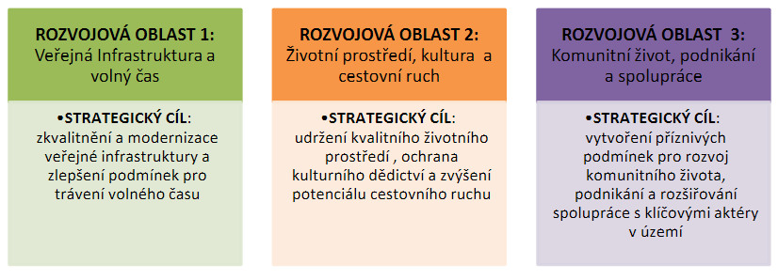

Cíle a opatření strategického plánu

Opatření definující výčet kroků, které jsou třeba uskutečnit, aby bylo dosaženo cíle specifikovaného ve vizi. Formulace strategických priorit a opatření byla provedena tak, abychom odpověděli na otázky, jakým způsobem lze zvýšit, respektive zlepšit stávající stav ve vybraných oblastech.

ROZVOJOVÁ OBLAST 1 | VEŘEJNÁ INFRASTRUKTURA A VOLNÝ ČAS
STRATEGICKÝ CÍL 1 | ZKVALITNĚNÍ A MODERNIZACE VEŘEJNÉ  INFRASTRUKTURY A ZLEPŠENÍ PODMÍNEK PRO TRÁVENÍ VOLNÉHOČASU
Cíl 1.1 | Modernizace a rozvoj technické infrastruktury obce
Cíl 1.2 | Zvýšení bezpečnosti chodců i řidičů
Cíl 1.3 | Modernizace a rozvoj dopravní infrastruktury obce
Cíl 1.4 | Péče o vzhled obce, revitalizace veřejných prostranství a péče o veřejnou zeleň
Cíl 1.5 | Rekonstrukce a modernizace obecních objektů , podpora občanské vybavenosti a bytového fondu.

ROZVOJOVÁ OBLAST 1

VEŘEJNÁ INFRASTRUKTURA A VOLNÝ ČAS

STRATEGICKÝ CÍL 1
ZKVALITNĚNÍ A MODERNIZACE VEŘEJNÉ INFRASTRUKTURY A ZLEPŠENÍ PODMÍNEK PRO TRÁVENÍ VOLNÉHO ČASU

Fungující a kvalitní veřejná infrastruktura (technická a dopravní infrastruktura, občanské vybavení a veřejná prostranství) je jedním ze základních předpokladů pro spokojený život obyvatel v obci. Kromě toho výrazně zvyšuje atraktivitu obce pro případné zájemce o trvalé bydlení. Vyžaduje však pravidelnou modernizaci, rozvoj, ale také uzpůsobení moderním trendům a standardům. Miskovice disponují na hlavních tazích poměrně kvalitní sítí dopravní infrastruktury, kterou je však třeba postupně modernizovat či doplňovat s ohledem na rozvoj ploch pro bydlení. Zastaralé, či nekompletní části dopravní infrastruktury již dlouhodobě vyžadují nákladné rekonstrukce, které obec není schopna bez dotační podpory zajistit. V souvislosti se záměrem modernizace dopravní infrastruktury, je třeba zajistit bezpečnost chodců i řidičů na frekventovaných dopravních úsecích (chodníky, zklidnění a zpomalení dopravy). Stávající technické sítě (veřejné osvětlení, elektrifikace) zejména v obci Miskovice, dlouhodobě vyžadují rozsáhlou modernizaci, která je limitována finančními možnostmi obce. Miskovice mají rezervy zejména množství a kvalitě ploch veřejných prostranství. Proto je třeba se soustředit na vytvoření klidových zón a reprezentativních prostranství, které velmi často slouží, jako místa pro setkávání obyvatel a tedy i k čilému komunitnímu životu. Nedílnou součástí veřejných prostranství je veřejná zeleň, kterou je třeba pravidelně udržovat, obnovovat a doplňovat s ohledem na plán revitalizace obce.

Cíl: „ INFRASTRUKTURA“
Opatření 1.1 : „modernizace a rozvoj technické infrastruktury“
Cíl | lokalita | období | odpovědnost | Finanční zdroje | priorita
Veřejné osvětlení | Miskovice | 2019-2026 | obec | Dotace+obec | vysoká
Veřejné osvětlení | Přítoky | 2019-2026 | obec | Dotace+obec | vysoká
Čistírna odpadních vod | Mezholezy | 2019-2026 | obec | Dotace+obec | vysoká
Čistírna odpadních vod | Hořany | 2019-2026 | obec | Dotace+obec | vysoká
Výstavba vodovodu | Bylany | 2019-2026 | obec | Dotace+obec | vysoká
Dostavba vodovodu | Přítoky | 2019-2022 | obec | Dotace+obec | vysoká
Dešťová kanalizace | Přítoky | 2019-2026 | obec | Dotace+obec | střední
Protipovodňové opatření | Bylany | 2019-2026 | obec | Dotace +obec | vysoká
Revize funkce protipovodňového opatření- suchý poldr | Miskovice | 2019-2026 | obec | Dotace +obec | vysoká

Opatření:1.2. „Zvýšení bezpečnosti chodců i řidičů“
Cíl | lokalita | období | odpovědnost | Finanční zdroje | priorita
Rekonstrukce a dovýstavba chodníků | Hořany | 2019-2026 | obec | Dotace+obec | vysoká
Rekonstrukce a dovýstavba chodníků | Přítoky | 2019-2026 | obec | Dotace+obec | střední
Rekonstrukce a dovýstavba chodníků | Bylany | 2019-2026 | obec | Dotace+obec | vysoká
Rekonstrukce a dovýstavba chodníků | Miskovice | 2019-2026 | obec | Dotace+obec | střední
Zpomalovací systém | Miskovice | 2019-2026 | obec | Dotace+obec | vysoká
Zpomalovací systém | Přítoky | 2019-2022 | obec | Dotace+obec | vysoká
Zpomalovací systém | Hořany | 2019-2022 | obec | Dotace+obec | vysoká
Zpomalovací systém | Mezholezy | 2019-2022 | obec | Dotace+obec | střední

Opatření:1.3. „Modernizace a rozvoj dopravní infrastruktury obce“
Cíl | lokalita | období | odpovědnost | Finanční zdroje | priorita
Rekonstrukce komunikace ZÁVISKA | Přítoky | 2019-2021 | obec | Dotace+obec | vysoká
Revitalizace návsi | Miskovice | 2019-2026 | obec | Dotace+obec | střední
Revitalizace návsi | Mezholezy | 2019-2026 | obec | Dotace+obec | střední
Oprava a výstavba místních komunikací | Hořany | 2019-2026 | obec | Dotace+obec | střední
Oprava místní komunikace | Mezholezy | 2019-2026 | obec | Dotace+obec | střední
Oprava místní komunikace | Přítoky | 2019-2022 | obec | Dotace+obec | střední

Opatření: 1.4. „Péče o vzhled obce, revitalizace veřejných prostranství a péče o veřejnou zeleň“
Cíl | lokalita | období | odpovědnost | Finanční zdroje | priorita
Revitalizace intravilánové zeleně | Přítoky | 2019-2021 | obec | Dotace+obec | střední
Rekonstrukce rybníku | Mezholezy | 2019-2021 | obec | Dotace+obec | vysoká
Revitalizace intravilánové zeleně | Miskovice | 2019-2026 | obec | Dotace+obec | střední
Revitalizace intravilánové zeleně | Mezholezy | 2019-2026 | obec | Dotace+obec | střední
Revitalizace intravilánové zeleně | Bylany | 2019-2026 | obec | Dotace+obec | střední
Revitalizace intravilánové zeleně | Hořany | 2019-2026 | obec | Dotace+obec | střední
Revitalizace návsi | Miskovice | 2019-2022 | obec | Dotace+obec | střední

Opatření: 1.5. „Rekonstrukce a modernizace obecních objektů , podpora občanské vybavenosti a bytového fondu.“
Cíl | lokalita | období | odpovědnost | Finanční zdroje | priorita
Zřízení obecního domu | Přítoky | 2019-2021 | obec | Dotace+obec | nízká
Zřízení obecního domu | Mezholezy | 2019-2026 | obec | Dotace+obec | nízká
Rekonstrukce obecního domu | Bylany | 2019-2026 | obec | Dotace+obec | nízká
Zřízení obecního domu | Hořany | 2019-2026 | obec | Dotace+obec | nízká
Zateplení sociálních domů | Miskovice | 2019-2022 | obec | Dotace+obec | střední
Přestavba stodoly na obecní technologický prostor | Miskovice | 2019-2026 | obec | Dotace+obec | střední
Rekonstrukce Sokolovny | Miskovice | 2019-2026 | Obec+Sokol | Dotace+obec+Sokol | střední
Dům služeb | Miskovice | 2019-2026 | obec | Dotace+ obec | střední

ROZVOJOVÁ OBLAST 2 | ŽIVOTNÍ PROSTŘEDÍ, KULTURA A CESTOVNÍ RUCH
STRATEGICKÝ CÍL 2 | Udržení kvalitního životního prostředí, ochrana kulturního dědictví a zvýšení potenciálu cestovního ruchu.
PRIORITA 2.1 | Ochrana a revitalizace krajiny, realizace KPÚ.
PRIORITA 2.2 | Ochrana kulturního dědictví hmotného i kulturního dědictví nehmotného.
PRIORITA 2.3 | Podpora rozvoje cestovního ruchu.

ROZVOJOVÁ OBLAST 2

ŽIVOTNÍ PROSTŘEDÍ, KULTURA A CESTOVNÍ RUCH

Strategický cíl 2
Udržení kvalitního životního prostředí, ochrana kulturního dědictví a zvýšení potenciálu cestovního ruchu.

Kvalitní životní prostředí je velmi často obyvateli našeho venkova vnímáno, jako největší deviza bydlení v malých obcích. Mělo by tedy jistě být prioritou každé obce zajistit ochranu své krajiny, stejně jako ochranu kulturního dědictví. Tento aspekt sebou přirozeně přináší snahu o podporu biologické a ekologické rovnováhy krajiny včetně protierozních opatření a mikroklimatu. Rovněž je však třeba pomýšlet i na ochranu nemovitostí občanů před povodněmi a záplavami či dalšími přírodními jevy. V tomto ohledu je nutné vytvořit předpoklady pro revitalizační, protierozní, vodohospodářská a další opatření v krajině. Tato opatření, včetně plánovaných v rámci KPÚ, je pak nutné revidovat v rámci územního plánu obce či dalších projektových dokumentacích. Pro aktivní využívání okolní krajiny je třeba obnovovat a realizovat síť nezpevněných cest v krajině plánovaných k realizaci v rámci KPÚ, jak pro chodce a turisty, ale i majitele zemědělských pozemků, a bude je tak možné plnohodnotně využívat jak pro rekreační účely, prostupnost krajiny, ale i k udržení biologické rozmanitosti a ekologické stability krajiny. S obnovou cest rovněž souvisí obnova doprovodné zeleně, která spolu vytváří charakter krajiny. Na základě analýzy území bylo zjištěno, že obec by se ráda v nadcházejících letech zaměřila zejména na nastavení kvalitnějšího systému odpadového hospodářství, který by odpovídal současným trendům. Kromě systému nakládání s odpady by bylo vhodné se zaměřit rovněž na nehospodárné a neekologické způsoby vytápění, které se v mnohých domácnostech vyskytují. Všechny výše uvedené aktivity však nelze řešit bez aktivního zapojení veřejnosti, na což by se obec mohla v následujících letech zaměřit prostřednictvím osvěty a motivace obyvatel (včetně dětí a mládeže). Ochrana kulturního dědictví nám do jisté míry určuje přímo zákon, ale v území se nachází i řada památek historického a jiného uměleckého významu, které si rovněž zasluhují péči a ochranu. Kromě podpory rekonstrukcí, revitalizací a renovací kulturních památek či památek místního a jiného historického či uměleckého významu je důležité vyvolat ve veřejnosti zájem o tyto objekty a rovněž je smysluplně využívat ke svým účelům, případně jiným vhodným účelům tak, aby opět obživly a staly se součástí životů obyvatel obce. Samotná obec sice není přímo hojně vyhledávaným turistickým cílem, ale nachází se na velmi strategickém místě v regionu s mnoha kulturními a přírodními památkami. Bohužel však neposkytuje dostatečnou turistickou infrastrukturu, která by delší pobyt turistů mohla zajistit. Je proto třeba klást důraz na vybavení obce základní i doprovodnou turistickou infrastrukturou, která zároveň poslouží i po potřeby místních obyvatel.

Opatření: 2.1. „Ochrana a revitalizace krajiny“.
Cíl | lokalita | období | odpovědnost | Finanční zdroje | priorita
Revitalizace extravilánové zeleně a cest | Miskovice | 2019-2026 | obec | Dotace+obec | vysoká
Revitalizace extravilánové zeleně a cest | Přítoky | 2019-2026 | obec | Dotace+obec | střední
Revitalizace extravilánové zeleně a cest | Mezholezy | 2019-2026 | obec | Dotace+obec | střední
Revitalizace extravilánové zeleně a cest | Bylany | 2019-2026 | obec | Dotace+obec | střední
Revitalizace extravilánové zeleně a cest | Hořany | 2019-2026 | obec | Dotace+obec | střední
Odpočinkový park | Miskovice | 2019-2026 | obec | Dotace+obec | nízká
Stavba sběrného dvoru | Miskovice | 2019-2022 | obec | Dotace+obec | střední

Opatření: 2.2. „Ochrana kulturního dědictví hmotného i kulturního dědictví nehmotného“.
Cíl | lokalita | období | odpovědnost | Finanční zdroje | priorita
Obnova historie vápenek | Miskovice | 2019-2026 | obec | Dotace+obec | nízká
Program zachování tradic | plošně | 2019-2026 | obec | Dotace+obec | nízká
Oprava a údržba památek | plošně | 2019-2022 | obec | Dotace+obec | nízká

Opatření: 2.3. „Podpora rozvoje cestovního ruchu“
Cíl | lokalita | období | odpovědnost | Finanční zdroje | priorita
Výstavba cyklostezek | plošně | 2019-2026 | obec | Dotace+obec | nízká
Zřízení naučných stezek |  | 2019-2026 | obec | Dotace+obec | střední
Zřízení odpočinkových míst |  | 2019-2026 | obec | Dotace+obec | střední

ROZVOJOVÁ OBLAST 3 | KOMUNITNÍ ŽIVOT PODNIKÁNÍ A SPOLUPRÁCE
STRATEGICKÝ CÍL 3 | Vytvoření příznivých podmínek pro rozvoj komunitního života, podnikání a rozšiřování spolupráce s klíčovými aktéry v území.
PRIORITA 3.1 | Podpora kulturně společenského života obce a soudržnosti obyvatel
PRIORITA 3.2 | Podpora vzdělávání, sociálních a zdravotnických služeb.
PRIORITA 3.3 | Rozvoj spolupráce, partnerství a podnikání.

ROZVOJOVÁ OBLAST
ROZVOJOVÁ OBLAST 3
Komunitní život, podnikání a spolupráce.
Strategický cíl 3
Vytvoření příznivých podmínek pro rozvoj komunitního života, podnikání a rozšiřování spolupráce s klíčovými aktéry v území.

Pro fungující komunitní život je třeba vytvářet optimální podmínky. Obce je v tomto smyslu vybavena zejména ve sportovně rekreačním vyžití nadstandardně. Tuto skutečnost je třeba udržovat a i nadále vytvářet podmínky pro aktivní trávení volného času. Sociální soudržnost lze rovněž posilovat podporou místních spolků a sdružení, ale také aktivním zapojením veřejnosti do kulturně společenského dění v obci. Velkým problémem v malých obcích obdobného charakteru je velmi nízká či žádná informovanost obyvatel o sociálních službách jako takových a zejména o jejich poskytovatelích. Z toho důvodu je třeba zaměřit se na osvětu obyvatel, kteří v případě potřeby většinou netuší kde a na koho se mohou obrátit. Zdravotnické služby v obci sice nejsou poskytovány, avšak jejich dopravní dostupnost, s ohledem na blízkost města Kutná Hora a Kolín, není až tak špatná. Neznamená to však nezájem obce o poskytování těchto služeb, ale jde spíše o vytvoření podmínek pro případné poskytovatele. Podpora lokálního podnikání a místní ekonomiky může vést ke zvýšení zaměstnanosti místních obyvatel a celkovému hospodářskému růstu obce. Podnikání je možné ze strany obce podporovat například různými druhy zvýhodnění (např. formou reklamy, pronájmů obecního majetku, apod.), ale důležitá je také kvalitní podnikatelská infrastruktura (technická, dopravní infrastruktura), která bude schopna kapacitně pojmout případné podnikatelské záměry v území. S rozvojem a prosperitou obce souvisí dobré nastavení a podpora spolupráce obce s okolními obcemi, krajem, podnikateli a dalšími klíčovými subjekty v okolí. Cílem obce je tedy rozšiřování a posilování těchto partnerství a snaha o zapojení občanů do dění v obci.

Opatření: 3.1. „Podpora kulturně společenského života obce a soudržnosti obyvatel“.
Cíl | lokalita | období | odpovědnost | Finanční zdroje | priorita
Obnova historie vápenek | Miskovice | 2019-2026 | obec | Dotace+obec | nízká
Program zachování tradic a zvyků | plošně | 2019-2026 | obec | Dotace+obec | střední
Oprava a údržba památek | plošně | 2019-2026 | obec | Dotace+obec | střední
Realizace sportovního zázemí na základě potřeb obce | plošně | 2019-2026 | obec | Dotace+obec | nízká
Výstavba kabin FC | Miskovice | 2019-2021 | obec | Dotace+obec | střední
Výstavba sportoviště | Hořany | 2019-2026 | obec | Dotace+obec | nízká
Výstavba sportoviště | Přítoky | 2019-2026 | obec | Dotace+obec | nízká
Výstavba sportoviště | Mezholezy | 2019-2026 | obec | Dotace+obec | nízká

Opatření: 3.2. „Podpora vzdělávání, sociálních a zdravotnických služeb“.
Cíl | lokalita | období | odpovědnost | Finanční zdroje | priorita
Technologické zázemí MŠ Kuchyň | Miskovice | 2019-2026 | obec | Dotace+obec | střední
Úprava školní zahrady s herními prvky | Miskovice | 2019-2026 | obec | Dotace Obec | střední
Rekonstrukce prostor knihovny | Miskovice | 2019-2026 | obec | Dotace+obec | střední
Oprava a údržba památek | plošně | 2019-2022 | obec | Dotace+obec | nízká
Podpora zájmového vzdělávání | plošně | 2019-2026 | obec | Dotace+obec | střední
Podpora spolkové činnosti | plošně | 2019-2026 | obec | Dotace+ obec | střední
Komunitní centrum Miskovice | Miskovice | 2019-2021 | Dítě a kůň z.s. – Sdružení pro hipoterapii | Dotace+Dítě a kůň z.s. – Sdružení pro hipoterapii | střední

Opatření: 3.3. „Rozvoj spolupráce, partnerství a podnikání“
Cíl | lokalita | období | odpovědnost | Finanční zdroje | priorita
Členství ve svazcích obcí | Miskovice | 2019-2026 | obec | obec | vysoká
Navazovat partnerství a spolupracovat s okolními obcemi | plošně | 2019-2026 | obec | obec | střední
Udržovat dobré vztahy se strategickými partnery pro obec | plošně | 2019-2026 | obec | obec | střední

REALIZACE STRATEGICKÉHO PLÁNU
V předchozích kapitolách tohoto dokumentu byly stanoveny konkrétní aktivity, které by měly směřovat k naplnění vize obce a stanovených cílů. Pro úspěšnou implementaci strategického plánu obce je třeba jasně stanovit způsob realizace navrhovaných záměrů a definovat všechny aktéry, kteří se do samotné realizace strategické plánu budou aktivně zapojovat.

ORGANIZACE REALIZACE STRATEGICKÉHO PLÁNU ROZVOJE OBCE MISKOVICE
Vzhledem k náročnosti samotné realizace strategického plánu bude prvním krokem k naplnění vize a cílů strategického plánu ustanovení koordinátora procesu, který bude odpovědný za uskutečňování jednotlivých aktivit a vyhodnocování jejich realizace. S ohledem na personální možnosti obce, bylo rozhodnuto, že roli koordinátora Strategického plánu bude suplovat zastupitelstvo obce Miskovice. Do této pracovní skupiny je možné kdykoli přizvat občany z řad veřejnosti, případně odborníky na danou problematiku. Hlavním úkolem zastupitelstva v souvislosti se Strategickým plánem je koordinovat a iniciovat realizaci rozvojových opatření a aktivit, aktivně vyhledávat možné zdroje financování, projednávat případné změny a aktualizace dokumentu, projednávat podněty vztahující se k realizaci jednotlivých opatření. Zastupitelstvo se ke Strategickému plánu bude scházet dle potřeby, minimálně však jedenkrát do roka v období před projednáváním rozpočtu obce Miskovice.

FINANCOVÁNÍ REALIZACE STRATEGICKÉHO PLÁNU ROZVOJE OBCE
Hlavním zdrojem financování rozvojových opatření a aktivit je obecní rozpočet. Zastupitelstvo v období před projednáváním rozpočtu obce připraví návrhy na realizaci opatření uvedených ve Strategickém plánu na následující rok, včetně návrhu na financování těchto opatření a rozhodne o vyčlenění finančních prostředků pro realizaci vybraných opatření strategického plánu. U některých rozvojových aktivit se předpokládá možnost jejich financování nebo spolufinancování z jiných zdrojů např. národních zdrojů, dotačního Fondu Středočeského kraje, fondů Evropské unie, a případně dalších zdrojů (soukromé zdroje) a fondů.

MONITOROVÁNÍ PRŮBĚHU REALIZACE STRATEGICKÉHO PLÁNU ROZVOJE OBCE
Za účelem sledování naplňování jednotlivých rozvojových cílů stanovených ve strategickém plánu bude jednou ročně vypracována zastupitelstvem hodnotící zpráva, v níž budou uvedeny realizované aktivity za uplynulý rok, přehled o jejich financování, případné zdůvodnění odchylek od naplánovaného průběhu realizace. Monitorovací zpráva bude předložena zastupitelstvu obce Miskovice před projednáváním rozpočtu obce. V roce 2026 bude kromě každoroční monitorovací zprávy vyhotovena komplexní monitorovací zpráva za celé období realizace Strategického plánu. Tato komplexní monitorovací zpráva bude předložena Zastupitelstvu obce Miskovice a bude stěžejním dokumentem pro návazný Strategický plán rozvoje obce Miskovice na další období.

AKTUALIZACE STRATEGICKÉHO PLÁNU ROZVOJE OBCE
Strategický plán rozvoje obce Miskovice je živý dokument, který bude průběžně revidován, případně aktualizován v návaznosti na průběh jeho realizace. K aktualizaci dokumentu může docházet mimo jiné z důvodů zjištění nových informací či závažných změn vnějších podmínek, v důsledku změn probíhajících v oblasti strategického plánování nadřazených dokumentací či potřebě stanovení nových cílů, které však neměly být vyvolány změnou politického vedení obce. Aktualizace strategického plánu rozvoje bude zřetelně vyznačena na dokumentu s uvedením data, ke kterému byl Strategický plán aktualizován. Aktualizace strategického plánu rozvoje bude schválena Zastupitelstvem obce Miskovice. Aktualizace Strategického plánu bude provedena nejpozději v roce 2026 formou zpracování navazujícího Strategického plánu rozvoje obce na další období. Strategický plán bude zveřejněn na internetových stránkách obce Miskovice a zároveň bude k nahlédnutí, popřípadě zapůjčení v listinné podobě na obecním úřadě.

